Викторина «Просто о зимующих птицах».
- Какой зимующей птице посвящен народный праздник? (синице ( 12 ноября Синичкин день. Она спасает наш урожай от вредных насекомых. Зимует рядом с человеком. С ее поведением связано много народных примет)
- Какая птица выводит птенцов зимой? Клест. Он кормится сам и выкармливает птенцов семенами ели. Зимой у клестов много корма и холод птенцам не страшен.
- Какую птицу называют лесным акробатом? Поползня. Он очень ловкий и подвижный. Очень быстро лазает вверх и вниз по стволам и веткам деревьев. Пальцы на лапках у него такие подвижные, что он может выставлять их два вперед и два назад.
- Что для птиц страшнее холод или голод? Голод страшнее. Сытая птица легче переносит холод.
- Как отличить по внешнему виду и поведению домового воробья от полевого? У полевого черное пятно на щеке, у домового щека светло коричневая, пятна нет. Селятся домовые чаще в городах, полевые в деревне, в кустах.
- Как определить снегири или свиристели кормились на рябине? Свиристели съедают ягоды целиком, а снегири выклевывают семена, мякоть и кожура остаются после снегирей валяться под деревом.
- С каким предметом кухонной утвари сравнивают длиннохвостую синицу? Ополовник
- Эти птицы кочуют к нам только зимой. Отличаются ярким для зимы оперением и хохолком на голове. Как они называются? Свиристели.
- Выберете из списка названия зимующих птиц: болтушка, зеленушка, овсянка, перловка, творобушек, чечетка, синичка, желтушка, лезгинка, пуночка, выползень, вупсень.
- Почему нельзя перестать подкармливать птиц, если ты уже начал это делать? Птицы привыкают к месту кормежки. В холода летят к привычному месту из последних сил и если не найдут корма, могут погибнуть
- Какой вид синиц получил свое название за особенный цвет «шапочки» на голове? Лазоревка.
- Какие птицы ночуют в снегу? Рябчик, тетерев, куропатка, глухарь.
- Из предложенного списка выберите корма, которые подходят для подкормки зимующих птиц и объясните, почему остальные корма давать нельзя: просо, овес, зерна кукурузы, нежареные семечки подсолнечника, печенье, семена тыквы, дыни, арбуза, репейника, крапивы, чертополоха, лебеды, кусочки черного хлеба, вареный картофель и яйца, корм для домашних птиц (попугаев, канареек и др.), крошки и кусочки пшеничного хлеба (батона), несоленое сало, остатки каши. Нельзя: печенье-сладкое, плохо переваривается, черн. Хлеб- кислый, брожение при пищеварении, остатки каши – при варке обычно добавляют сахар и соль, птицам вредны, вареный картофель можно только специально сваренный без соли.
- Закончите народную примету: «Синица стучит в окно – к морозу»
«Птицы жмутся к жилью – к холодам»
«Слышна барабанная дробь дятла - К приближению весны»
«Услышал песню синицы – Через месяц жди тепла»
- Определите виды зимующих птиц по фото:
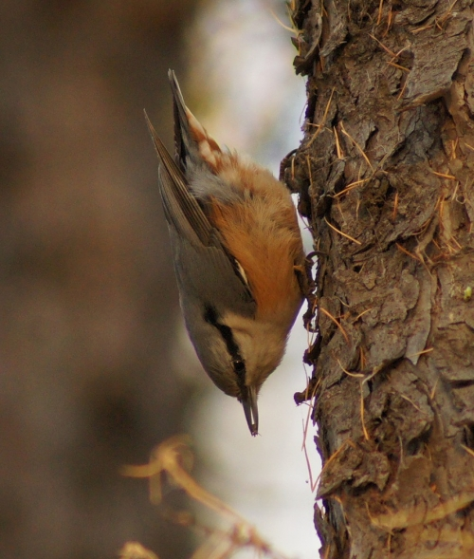
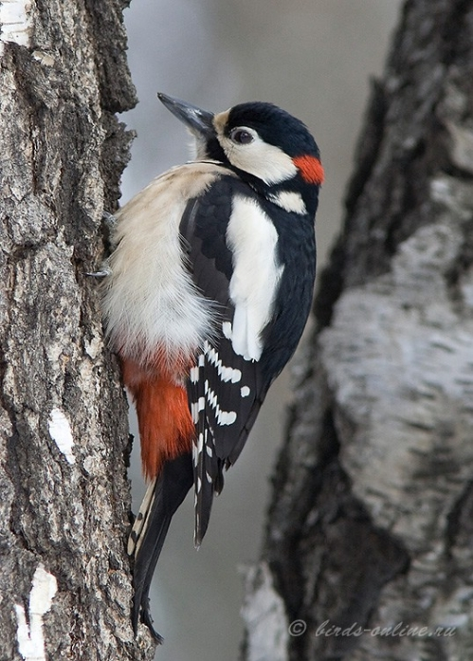
Фото №2 пестрый дятел
Фото №1 Поползень
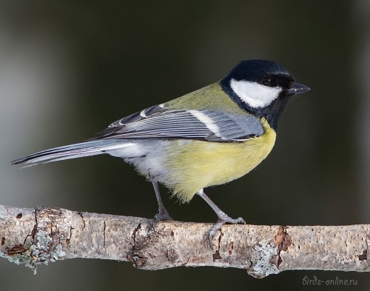
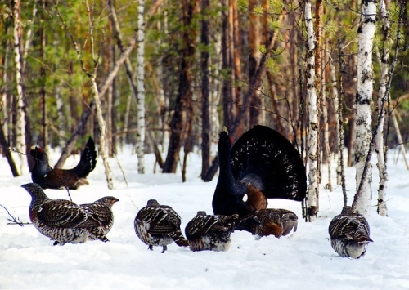
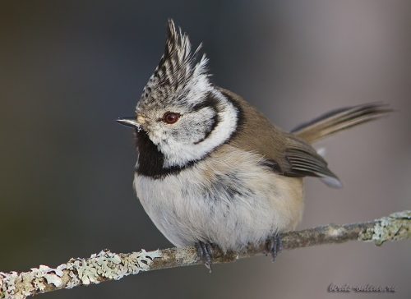
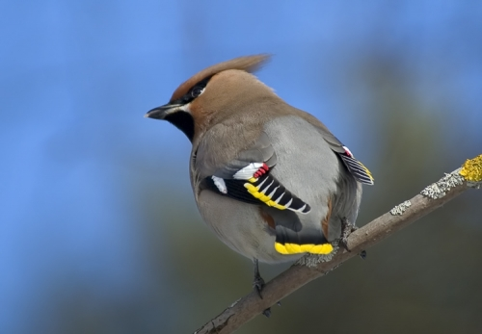
Фото №3 большая синица
Фото №4 хохлатая синица
Фото №5 свиристель

Фото №6 глухарь

